鹤山法院102名“无袍法官”宣誓“上岗”

为增强新任人民陪审员的使命感、责任感和荣誉感，切实提高人民陪审员参审能力，12月27日，鹤山法院举办人民陪审员就职宣誓仪式暨业务培训会议，102名新任人民陪审员光荣宣誓“上岗”。
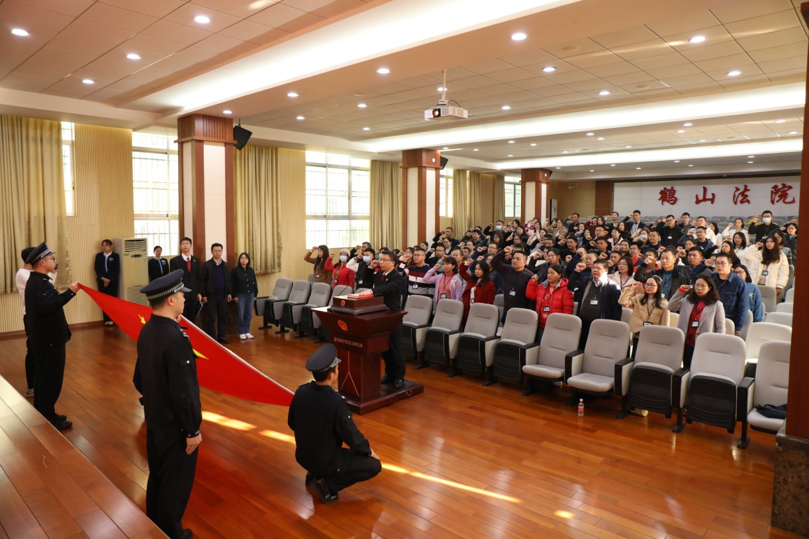
仪式上宣读了人民陪审员任职通知，并为102名新任人民陪审员颁发任命证书。随后，全体人民陪审员右手举拳，面向国旗庄严宣誓，许下对国家、对人民的庄严承诺。
会议强调，一是要坚守信仰，强化履职使命感。人民陪审员要深入学习贯彻习近平法治思想，坚持党对司法工作的绝对领导，坚决捍卫司法公正，正确、及时、合法地行使审判权，当好“无袍法官”。二是要固本强基，锤炼履职真功夫。向书本学习，向法官学习，在案件中学习，不断学习积累法律基础知识和自己所从事行业、所在领域专业知识经验，站在人民的角度去思考、判断和处理问题，履行人民陪审员的神圣使命。三是要严守纪律，筑牢廉政“防火墙”。要保持思想纯正，忠实履行审判职责，自觉接受人民监督，强化责任意识、履职意识和纪律意识，严守职业道德。
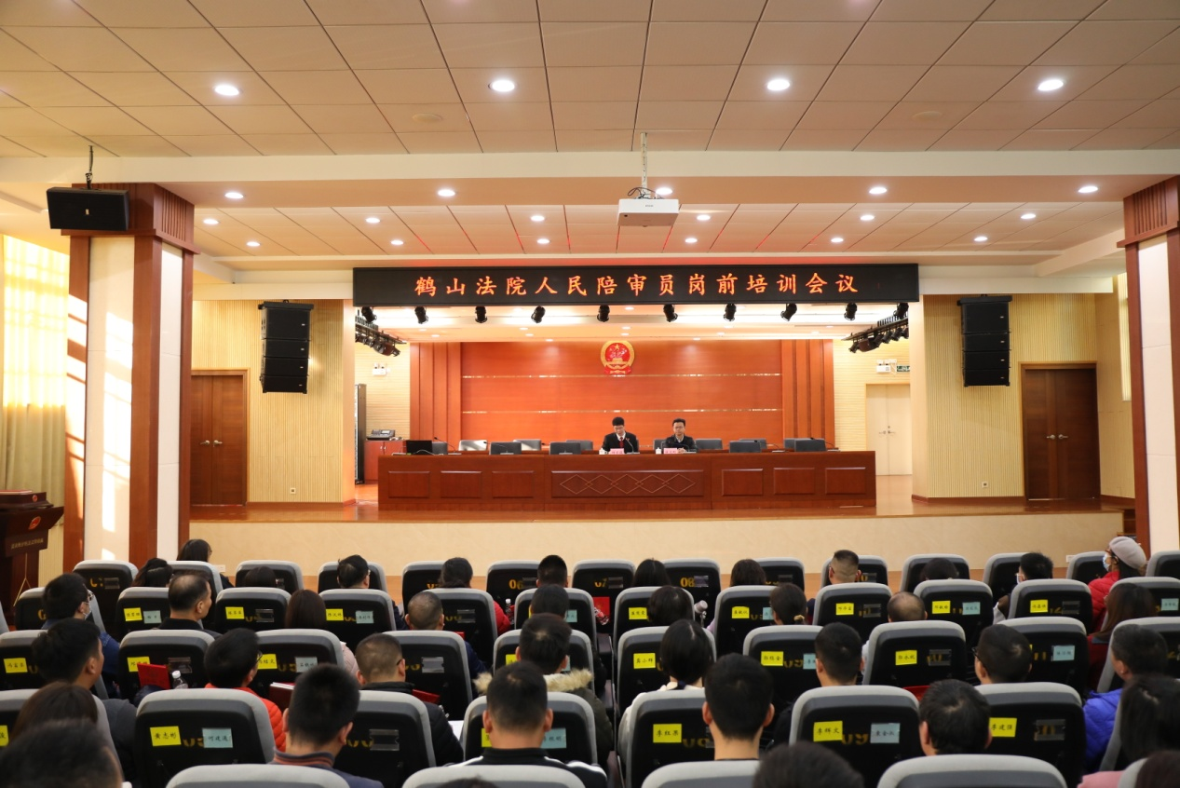
宣誓结束后，围绕人民陪审员制度、人民陪审员的权利和义务、回避制度、陪审系统操作应用等方面对新任人民陪审员进行岗前培训，帮助人民陪审员提高政治理论水平，熟悉审判业务与诉讼程序，提高参审能力与履职水平。
近年来，鹤山法院积极贯彻落实《中华人民共和国人民陪审员法》，持续规范选任程序，优化参审机制，健全履职保障，广泛深入宣传，有力践行司法民主，确保人民陪审员“陪而能审”，提高办案质效，提升司法公信力。人民陪审员法实施以来，鹤山法院人民陪审员共参审案件5086件，司法公信力和群众满意度不断提升。
（根据政治部提供资料整理）

